Η μπάλα
«Το αγαπημένο παιχνίδι μικρών και μεγάλων
από την αρχαία εποχή μέχρι και σήμερα»

Η μπάλα είναι, από τα αρχαία χρόνια μέχρι και σήμερα, ένα από τα πιο αγαπημένα παιχνίδια μικρών και μεγάλων, όχι μόνο στην Ελλάδα, αλλά σε όλο τον κόσμο.
Στην αρχαία Ελλάδα τα παιχνίδια με μπάλα τα ονόμαζαν σφαιρίσεις, δηλαδή παιχνίδια με τη σφαίρα, όπως ήταν πιο γνωστή η ονομασία της μπάλας την εποχή εκείνη. Οι μπάλες τότε ήταν διαφόρων ειδών, όπως: μπάλες με εξωτερικό περίβλημα από δέρμα ή από ύφασμα και παραγεμισμένες με αλογότριχες, πούπουλα πουλιών ή και με μαλλί προβάτου, μπάλες από ξύλο, πηλό ή και χόρτα, χρωματιστές και διακοσμημένες με γεωμετρικά σχέδια. Το μέγεθός τους ήταν, συνήθως, μικρό. Yπολογίζεται ότι είχαν διάμετρο από τρία έως εννέα εκατοστά.
Παρακάτω αναφέρονται μερικά από τα παιχνίδια με μπάλα που έπαιζαν στην αρχαία Ελλάδα.

Η φαίνιδνα: Ήταν, όπως περιγράφεται, ένα παιχνίδι προσποίησης. Οι παίκτες προσπαθούσαν να ξεγελάσουν τους αντιπάλους τους, κάνοντας τάχα ότι πετούσαν το τόπι σε κάποιον από αυτούς, ενώ τελικά το πετούσαν σε άλλον. Αν ο παίκτης ξεγελιόταν και δεν έπιανε το τόπι, η ομάδα του έχανε.

Φυσική Αγωγή
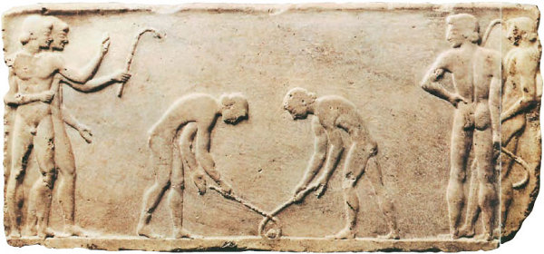
Μαρμάρινη στήλη. Εθνικό Αρχαιολογικό Μουσείο, Αθήνα 500 π.Χ.

Το κερητίζειν: Στην παραπάνω ανάγλυφη μαρμάρινη εικόνα βλέπεις ένα παιχνίδι με μπάλα και καμπυλωτές στο κάτω άκρο τους ράβδους, το οποίο θυμίζει το σημερινό χόκεϊ. Η μπάλα είναι τοποθετημένη στο έδαφος σε ίση απόσταση από τους παίκτες. Δε γνωρίζουμε πως ακριβώς παιζόταν.

Επίσκυρος σφαίρα: Στην εικόνα της επόμενης σελίδας βλέπεις να παίζουν ένα παιχνίδι με μπάλα, το οποίο λεγόταν επίσκυρος σφαίρα. Την μπάλα την κρατά ο πρώτος παίκτης αριστερά. Σκοπός κάθε ομάδας ήταν να περάσει την μπάλα πάνω από τα κεφάλια των αντιπάλων και να την πιάσει παίκτης της ίδιας ομάδας που την πέταξε.

Η ουρανία: Ήταν επίσης άλλο ένα παιχνίδι το οποίο έπαιζαν με μπάλα. Το παιχνίδι αυτό το περιγράφει ο Όμηρος ως εξής:

Κι εκείνοι σφαίρα παίρνοντας στα χέρια πορφυρένια
και λαμπερή, που ο Πόλυβος την έφτιαξε ο τεχνίτης,
ο ένας την έρριχτε αψηλά προς τα ισκιερά τα νέφια,
γέρνοντας πίσω από τη γης πετιόταν τότε ο άλλος
κι ανάερα την άρπαζε το χώμα πριν αγγίξει.
(Οδύσσεια, θ 372-376)

Στην Οδύσσεια αναφέρεται, επίσης, ότι η βασιλοπούλα Ναυσικά έπαιζε με τις φίλες της με τόπι, όταν βρήκε τον Οδυσσέα ναυαγό σε μία παραλία στο νησί των Φαιάκων.

Και σα χαρήκανε θροφή κι αυτή κι οι παρακόρες
Βγάλαν τις μπόλιες κι έπαιξαν τη σφαίρα ανάμεσά τους.
(Οδύσσεια, ζ 99-100)

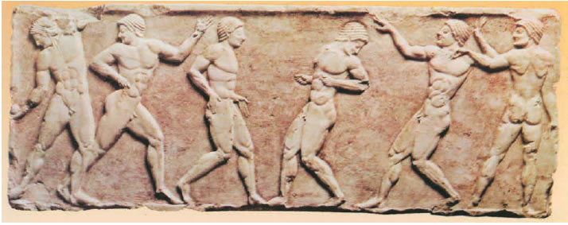
Μαρμάρινη στήλη. Εθνικό Αρχαιολογικό Μουσείο Αθήνα 490 π.Χ

Φυσική Αγωγή
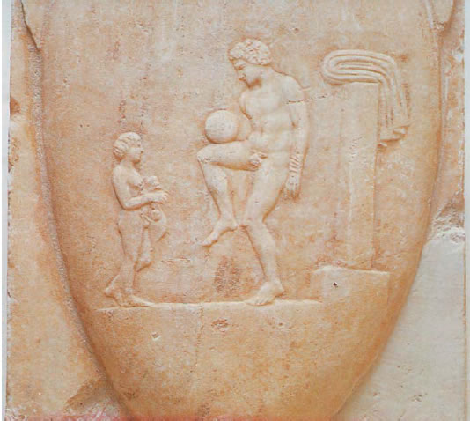
Εθνικό Αρχαιολογικό Μουσείο Αθηνών, 4ος αιώνας π.Χ.
Οι αρχαίοι Έλληνες χρησιμοποιούσαν πιθανότατα την μπάλα, όχι μόνο για να παίζουν διάφορα παιχνίδια, αλλά, όπως φαίνεται και στην παραπάνω εικόνα, σαν μέσο προθέρμανσης, πριν από κάποιο αγώνα. Στην εικόνα παρατηρούμε έναν νεαρό άνδρα και ένα παιδί. Ο νεαρός άνδρας ισορροπεί μια μπάλα στο δεξί του πόδι. Προφανώς δεν πρέπει να την αγγίξει με τα χέρια του, διότι με την παλάμη του δεξιού του χεριού κρατάει το αριστερό του χέρι. Ο νεαρός άνδρας μοιάζει με σημερινό ποδοσφαιριστή σε προπόνηση.
Την μπάλα με τη σημερινή της μορφή λέγεται ότι την ανακάλυψαν οι Ισπανοί, την εποχή των μεγάλων ανακαλύψεων, σε ένα ταξίδι τους στο Μεξικό. Εκεί αντίκρισαν, για πρώτη φορά, μια μπάλα φτιαγμένη από καουτσούκ να αναπηδά. Όταν γύρισαν πίσω στην Ισπανία, έφεραν μαζί τους μπάλες, αλλά και ικανούς και επιδέξιους παίκτες του παιχνιδιού, που έπαιζαν με αυτή την μπάλα. Είναι, το γνωστό σε όλους μας, ποδόσφαιρο!

Στοιχεία για το πώς ήταν οι μπάλες παλαιότερα μας δίνουν και οι ζωγράφοι μέσα από τα έργα τους.

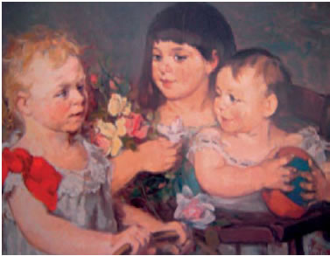
Περικλής Πανταζής:
«Τα τρία παιδιά» (1880)

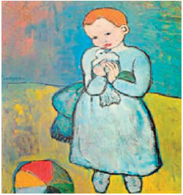
Pablo Picasso:
«Το παιδί με το περιστέρι» (1901)

Μπάλες, όπως αυτές που βλέπεις στους παραπάνω πίνακες, υπάρχουν μέχρι και σήμερα. Είναι πολύ πιθανόν και συ να έχεις παίξει με μια παρόμοια μπάλα.
Όταν οι γονείς των παιδιών δεν είχαν τη δυνατότητα να τους αγοράσουν μια μπάλα, αυτά έπαιζαν με τόπια φτιαγμένα από κάλτσες παραγεμισμένες με κουρέλια ή με ένα κουβάρι μαλλί. Χειροποίητα τόπια υπήρχαν στην Ελλάδα μέχρι και τη δεκαετία του 1960.
Τα παιχνίδια με την μπάλα, εκτός από το ότι μας διασκεδάζουν, έχουν θετική επίδραση στην υγεία μας, κάτι το οποίο είναι γνωστό από την αρχαιότητα.
Ο Γαληνός, μεγάλος γιατρός της αρχαιότητας, υποστήριζε την ευεργετική επίδραση του παιχνιδιού με την μπάλα και την υπεροχή του συγκριτικά με όλες τις άλλες ασκήσεις του σώματος. «Το παιχνίδι με την μπάλα δεν είναι μόνο καλή άσκηση για τα πόδια, αλλά πολύ καλή και για τα χέρια… Θα καταλάβεις, επίσης, ότι το παιχνίδι με την μπάλα γυμνάζει το μάτι, αν σκεφτείς ότι όποιος δεν μπορεί να υπολογίσει την τροχιά της δεν μπορεί και να την πιάσει. Επίσης, ο παίκτης θα οξύνει και την κριτική του ικανότητα». 
Σήμερα εξακολουθούμε να πιστεύουμε τα ίδια, διότι πραγματικά τα παιχνίδια με την μπάλα αναπτύσσουν τις κινητικές δεξιότητες όλου του σώματος, ιδιαίτερα των ποδιών και των χεριών, καθώς επίσης και τις αντιληπτικές ικανότητες και ιδιαίτερα την οπτική αντίληψη. Επιπλέον αναπτύσσουν τη συνεργατικότητα, τον σεβασμό του ενός για τον άλλο και την επικοινωνία μεταξύ των παικτών, διότι τα περισσότερα παιχνίδια με μπάλα είναι ομαδικά.
Ας δούμε παρακάτω μερικά από τα πιο γνωστά παιχνίδια της εποχής μας, που παίζονται με μπάλα.

Παρακάτω έχει εικόνες από τέσσερα ομαδικά αθλήματα ΚΑΛΑΘΟΣΦΑΙΡΙΣΗ-ΠΕΤΟΣΦΑΙΡΙΣΗ-ΠΟΔΟΣΦΑΙΡΟ-ΧΕΙΡΟΣΦΑΙΡΙΣΗ

ΔΙΠΛΑ ΑΠΟ ΚΑΘΕ ΑΘΛΗΜΑ ΥΠΑΡΧΕΙ ΕΝΑ ΚΟΥΤΑΚΙ ΠΟΥ ΑΝ ΤΟ ΠΑΤΗΣΕΤΕ ΘΑ ΕΜΦΑΝΙΣΤΕΙ ΒΙΝΤΕΟ ΜΕ ΠΛΗΡΟΦΟΡΙΕΣ ΓΙΑ ΤΟ ΣΥΓΚΕΚΡΙΜΕΝΟ ΑΘΛΗΜΑ

ΑΛΛΑ ΣΑΣ ΣΤΕΛΝΩ ΚΑΙ ΕΝΑ ΠΑΙΧΝΙΔΙ ΜΕ ΕΙΚΟΝΕΣ ΚΑΙ ΑΝΤΙΣΤΟΙΧΗΣΗ ΣΤΙΣ ΜΠΑΛΛΕΣ Κ ΣΤΟΝ ΑΡΙΘΜΟ ΤΩΝ ΠΑΙΚΤΩΝ ΣΤΑ ΔΙΑΦΟΡΑ ΑΘΛΗΜΑΤΑ
ΓΙΑ ΝΑ ΔΩ ΠΟΙΟΣ ΘΑ ΤΑ ΚΑΤΑΦΕΡΕΙ

ΓΙΑ ΤΟ ΠΑΙΧΝΙΔΙ ΠΑΤΗΣΤΕ ΕΔΩ

Θα ανοίξει ένα παράθυρο που έχει μια εικόνα του παιχνιδιού. Αν πατήσετε πάνω στην εικόνα θα μπείτε στο παιχνίδι

Καλή Επιτυχία

Η καλαθοσφαίριση

Η πετοσφαίριση

Το ποδόσφαιρο

Η χειροσφαίριση

